ΙΣΤΟΡΙΑ
Α΄ ΤΑΞΗ ΕΝ.Ε.Ε.ΓΥ.-Λ.
3^{ο} ΘΕΜΑ
Αφού διαβάσετε το παρακάτω κείμενο, να απαντήσετε στις ερωτήσεις:
- Πώς έγινε η καθημερινή ζωή των χωρικών στη Γαλλία μετά τη Γαλλική Επανάσταση; (μονάδες 10)
- Ποια πρόσωπα εξουσίας εξαφανίστηκαν από την καθημερινή ζωή των χωριών μετά τη Γαλλική Επανάσταση; Τι σήμαινε αυτή η «εξαφάνιση» για τους χωρικούς; (μονάδες 15)
Μονάδες 25

ΚΕΙΜΕΝΟ
Την Επανάσταση δε θα τη διακρίνουμε ούτε στα ρούχα των κατοίκων, ούτε στις κατοικίες τους, όπου τα οικιακά σκεύη είναι τα ίδια με άλλοτε, ούτε στις χειρονομίες της καθημερινής ζωής. Εντούτοις η Επανάσταση άφησε τα σημάδια της. Αόρατο για τους ξένους, αναγνωρίσιμο όμως από τους ανθρώπους του χωριού. Πρώτα-πρώτα, μερικά πρόσωπα έχουν εξαφανιστεί από την καθημερινή ζωή του χωριού και η απουσία τους σημαίνει ελευθερία. Ελευθερία της γης, πάνω από όλα, γιατί αυτοί που έχουν εξαφανιστεί είναι οι αξιωματούχοι του φεουδάρχη και ο εισπράκτορας της δεκάτης. Παλιά, μετά το θερισμό, έρχονταν να ζητήσουν το μερίδιο του φεουδάρχη. Ελευθερία της γης σημαίνει αύξηση της καθημερινής μερίδας τροφής στο τραπέζι του αγρότη. Επίσης, η αντικατάσταση του βασιλικού φόρου με το φόρο εγγείου ιδιοκτησίας ελάφρυνε τις αφαιμάξεις σε σιτηρά που γινόταν σε βάρος της κοινότητας.

Bertaud, J. P. (1989). Η καθημερινή ζωή στη Γαλλία τον καιρό της επανάστασης (1789-1795) (σσ. 315-316). (Σ. Αλεξανδράτου, Μτφρ.). Παπαδήμας.
Για την απάντησή σας μπορείτε, αν θέλετε, να αξιοποιήσετε την παρακάτω εικόνα:
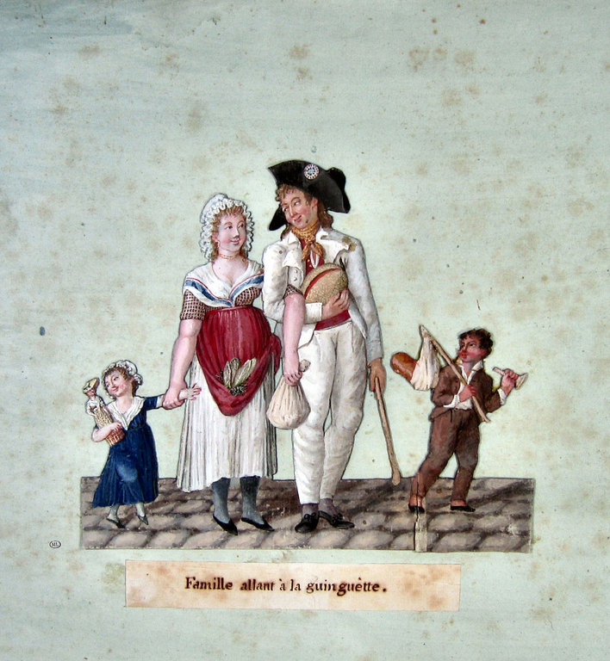

Πηγή: Lesueur, J.-B. (1789 ή 1794). Οικογένεια που πηγαίνει στο υπαίθριο καφέ, τέμπερα σε χαρτί, 22,8 χ 31,9 εκ.. Παρίσι: Μουσείο Carnavalet.

διακρίνουμε = καταλάβουμε τη διαφορά
άλλοτε = σε κάποια άλλη στιγμή στο παρελθόν
εντούτοις = παρ’ όλα αυτά
αναγνωρίσιμο = το καταλάβαιναν
φεουδάρχης = κυρίαρχος ηγεμόνας μεγάλης έκτασης αγροτικής γης
δεκάτη = είδος φορολογίας που πλήρωναν οι καλλιεργητές
εγγείου = που αναφέρεται στη γη
αφαιμάξεις = αφαιρέσεις μεγάλης ποσότητας χρημάτων με εκβιαστικό τρόπο

